LabMedSys

Módulo Garantia da Qualidade
Monitoramento do Plano de Ação Corretiva: Fluxos
Versão 1.0

Histórico de Revisão e Envolvidos

Nome | Função | Contato
Rogério
Lúcia
Balocco
Cláudio

Data | Versão | Descrição | Autor
22/10/2026 | 1.0 | Versão publicada no portal, sem os achados de segurança | André Nardacci

- ACRÔNIMOS E ABREVIAÇÕES

Sigla | Termo Original | Tradução / Significado
ANVISA | Agência Nacional de Vigilância Sanitária | Agência reguladora sanitária brasileira
BPF | Boas Práticas de Fabricação | Conjunto de requisitos para garantir qualidade e segurança dos medicamentos
GMP | Good Manufacturing Practices | Boas Práticas de Fabricação
SGQ | Sistema de Gestão da Qualidade | Sistema de gestão da qualidade farmacêutica
CAPA | Corrective and Preventive Action | Ação Corretiva e Preventiva
RNC | Relatório de Não Conformidade | Registro formal de desvios ou não conformidades
POP | Procedimento Operacional Padrão | Documento que descreve a execução padronizada de atividades
RDC | Resolução da Diretoria Colegiada | Norma regulatória emitida pela ANVISA
PIC/S | Pharmaceutical Inspection Co-operation Scheme | Esquema de Cooperação em Inspeção Farmacêutica
CSV | Computerized System Validation | Validação de Sistemas Computadorizados
URS | User Requirements Specification | Especificação de Requisitos do Usuário
ERU | Especificação de Requisitos do Usuário | Documento contendo os requisitos do negócio e dos usuários
FS | Functional Specification | Especificação Funcional
IQ | Installation Qualification | Qualificação de Instalação
OQ | Operational Qualification | Qualificação Operacional
PQ | Performance Qualification | Qualificação de Desempenho
QI | Qualificação de Instalação | Evidência de que a instalação foi executada conforme especificação
QO | Qualificação de Operação | Evidência de que o sistema opera conforme especificado
QD | Qualificação de Desempenho | Evidência de que o sistema mantém desempenho consistente
PMV | Plano Mestre de Validação | Documento que define a estratégia global de validação
SNCM | Sistema Nacional de Controle de Medicamentos | Sistema brasileiro de rastreabilidade de medicamentos
IUM | Identificador Único de Medicamento | Código único utilizado na serialização de medicamentos
XML | Extensible Markup Language | Linguagem de marcação extensível para troca de dados
FDA | Food and Drug Administration | Agência reguladora de alimentos e medicamentos dos Estados Unidos
OMS | Organização Mundial da Saúde | Organização Mundial da Saúde
WHO | World Health Organization | Organização Mundial da Saúde
ALCOA+ | Attributable, Legible, Contemporaneous, Original, Accurate (+ Complete, Consistent, Enduring, Available) | Princípios de Integridade de Dados
GxP | Good Practices | Conjunto de Boas Práticas aplicáveis ao ambiente regulado
ICH | International Council for Harmonisation | Conselho Internacional para Harmonização de Requisitos Técnicos
QMS | Quality Management System | Sistema de Gestão da Qualidade
QA | Quality Assurance | Garantia da Qualidade
QC | Quality Control | Controle da Qualidade
SLA | Service Level Agreement | Acordo de Nível de Serviço
Audit Trail | Audit Trail | Trilha de Auditoria
GAMP | Good Automated Manufacturing Practice | Guia internacional de validação de sistemas computadorizados (categorias de software)
RN | Regra de Negócio | Regra que o sistema deve cumprir, identificada como RN-PRI-nnn
RF / RNF | Requisito Funcional / Não Funcional | O que a nova versão deve fazer / como deve fazer (segurança, auditoria, desempenho)
CT | Caso de Teste | Teste com passos e resultado esperado, identificado como CT-PRI-nnn
DV | Desvio | Diferença entre o resultado esperado e o obtido nos testes, identificado como DV-PRI-nnn
SEG | Achado de Segurança | Fragilidade de segurança encontrada no código, identificada como SEG-PRI-nn
SSO | Single Sign-On | Login único: um acesso vale para todos os módulos
DBA | Database Administrator | Administrador do banco de dados
LGPD | Lei Geral de Proteção de Dados | Lei nº 13.709/2018, sobre dados pessoais

- FLUXO DA TELA

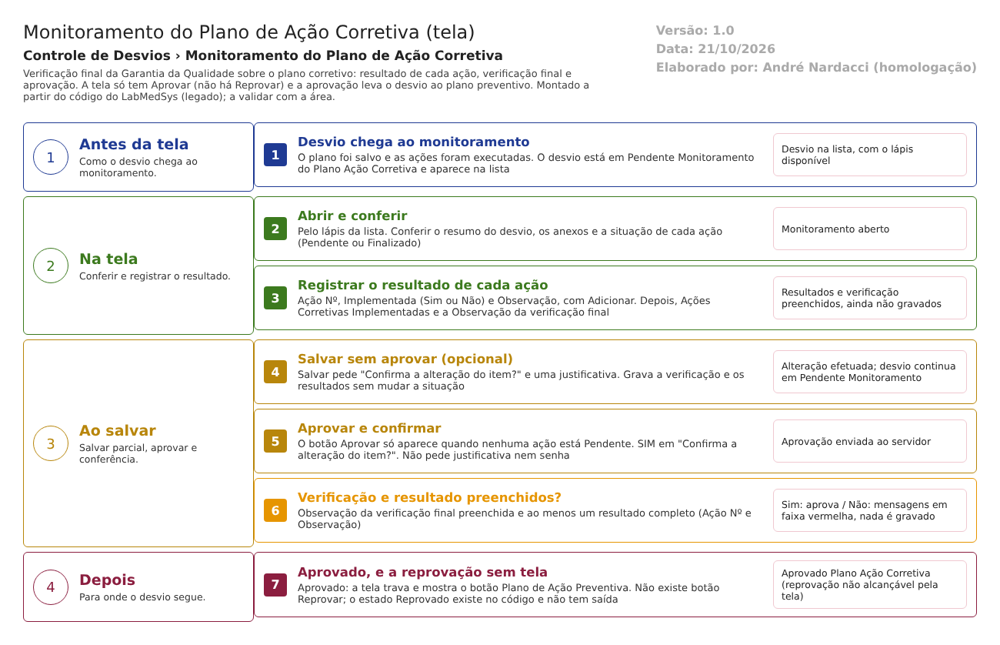
Figura 1 – Fluxograma da tela
Fluxograma no arquivo 09-monitoramento-do-plano-de-acao-corretiva.fluxo.json, em 4 fases. Etapas, na mesma ordem do arquivo:
- Etapa 1. Desvio chega ao monitoramento: o plano foi salvo e as ações executadas; o desvio está em Pendente Monitoramento do Plano Ação Corretiva (Antes da tela).
- Etapa 2. Abrir e conferir: pelo lápis da lista, conferir resumo, anexos e a situação de cada ação (Na tela).
- Etapa 3. Registrar o resultado de cada ação: Ação Nº, Implementada e Observação, com Adicionar; e a verificação final com a observação (Na tela).
- Etapa 4. Salvar sem aprovar (opcional): Salvar pede a justificativa e grava sem mudar a situação (Ao salvar).
- Etapa 5. Aprovar e confirmar: o botão só aparece sem ação pendente; SIM em "Confirma a alteração do item?" (Ao salvar).
- Etapa 6. Verificação e resultado preenchidos? (decisão): observação da verificação final e ao menos um resultado completo. Sim: aprova. Não: mensagens em faixa vermelha e nada é gravado (Ao salvar).
- Etapa 7. Aprovado, e a reprovação sem tela: o desvio vai para Aprovado Plano Ação Corretiva e a tela mostra o botão do plano preventivo; não há botão Reprovar (Depois).
Saídas alternativas: Voltar sai sem gravar; sem Reprovar, o estado Reprovado Plano Ação Corretiva só seria alcançado por chamada direta e não tem saída.
- SITUAÇÕES E HISTÓRICO

Situações
- Entrada: Pendente Monitoramento do Plano Ação Corretiva (vinda da tela Plano de Ação Corretiva, PlanoAcaoCorretivaRNCController.cs:224).
- Saída ao aprovar: Aprovado Plano Ação Corretiva, e a situação do plano passa a Aprovada (LiberacaoPlanoAcaoCorretivaRNCController.cs:236-237).
- Saída ao reprovar (sem botão): Reprovado Plano Ação Corretiva, e a situação do plano passa a Reprovada (:241-242). Nenhuma tela tira o desvio desse estado (RN-GQ-051; DV-GQ-016).
- Salvar (parcial): sem mudança de situação (:289-358).
- Recusa: só a validação (verificação final, resultado, número e observação do resultado); não há cancelamento do desvio nesta tela.
O que grava na trilha de auditoria (histórico)
- Aprovar e Salvar parcial usam a gravação com histórico (campo a campo, com valor antigo e novo): LiberacaoPlanoAcaoCorretivaRNCController.cs:263 e :335; RepositoryBase.cs:100-102 e 272-390. O histórico alcança a liberação, os resultados, a mudança de situação do plano e do desvio e a inclusão de anexos (RepositoryBase.cs:424).
- A justificativa do Salvar parcial vai para o campo Justificativa da liberação (:229 e :312), mas o histórico da gravação é feito com justificativa vazia (:263 e :335).
O que não grava
- Quem aprovou: não há campo de aprovador na liberação (IdResponsavel nunca preenchido); só o histórico e o usuário de atualização do desvio indicam quem agiu (:217-225 e :245).
- Justificativa da aprovação: nenhuma é pedida; a justificativa vazia substitui a anterior (:229).
- Impressão e visualização: sem registro (:163-201 e :360-388).
- Verificação de eficácia: não existe (RN-GQ-052).
- DADOS

Tabelas do banco
Tabela | Colunas principais | Chaves e ligações | Fonte
TBL_LIBERACAO_PLANO_ACAO_CORRETIVA_RNC | ObservacoesRecomendacoesFinais (verificação final), AcoesCorretivasImplamentadas (Sim ou Não; a coluna tem esse nome), Observacao, Justificativa, IdResponsavel, NomeResponsavel, Situacao | Chave ID_LIBERACAO_PLANO_ACAO_CORRETIVA_RNC | TBL_LIBERACAO_PLANO_ACAO_CORRETIVA_RNC.sql:2-9 e 18
TBL_ACAO_RESULTADO | AcaoNumero, Implementada, Observacoes, LIXEIRA | LiberacaoPlanoAcaoCorretivaRNC_Id liga ao monitoramento (a tabela também serve ao preventivo) | TBL_ACAO_RESULTADO.sql:2-17
TBL_PLANO_ACAO_CORRETIVA_RNC | Situacao (Aprovada ou Reprovada) | LiberacaoPlanoAcaoCorretivaRNC_Id liga o plano à liberação | TBL_PLANO_ACAO_CORRETIVA_RNC.sql:9 e 18
TBL_REGISTRO_RNC | Situacao (Aprovado ou Reprovado Plano Ação Corretiva), DATA_ALTERACAO, ID_USUARIO_ALTERACAO | Chave ID_REGISTRO_RNC | TBL_REGISTRO_RNC.sql:7 e 26; LiberacaoPlanoAcaoCorretivaRNCController.cs:237 e 242
TBL_ACAO_CORRETIVA | Descricao, NomeResponsavel, DataPrazo, Situacao | Só leitura (grade de ações) | TBL_ACAO_CORRETIVA.sql:2-10
TBL_ANEXO | DESCRICAO, ARQUIVO, TAMANHO, CHAVEDIRETORIO, LIXEIRA | RegistroNaoConformidade_Id | TBL_ANEXO.sql:17

Leituras e gravações em outros módulos
Módulo | O que é lido ou gravado | Meio | Fonte
Principal | Nome do responsável do desvio e nome da divisão do usuário conectado | ObterUsuarioServiceHub; API Area/GetAreaName | LiberacaoPlanoAcaoCorretivaRNCController.cs:128-132; GQControllerBase.cs:58-77
Principal | TAG do equipamento e responsáveis das áreas, na impressão | EquipamentoService e AreaService (ServiceBloco2) | ServiceBloco2.cs:16-71; LiberacaoPlanoAcaoCorretivaRNCController.cs:371-374
Plano preventivo (mesmo módulo) | O desvio aprovado aqui passa a ser listado no Plano de Ação Preventiva | Consulta da situação Aprovado Plano Ação Corretiva | RN-GQ-053 (PlanoAcaoPreventivaRNCController.cs)
Produção e Estoque | Nada é lido ou gravado por esta tela | Não se aplica | Sem fonte (nenhuma chamada no controlador)

